п/п | Зображення | Назва | Габаритні розміри, мм (В-Ш-Д) | Кількість | Ціна, грн | Сума, грн
1 | 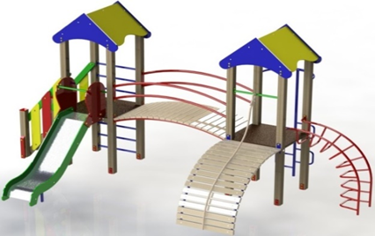 | Ігровий комплекс  "Дві вежі" | 5990-3990-3300 | 1,00 | 44 800,00 | 44 800,00
2 | 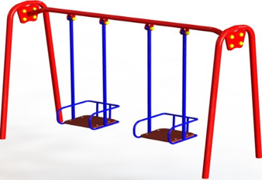 | Гойдалка подвійна металева | 2485-1000-2010 | 1,00 | 8 900,00 | 8 900,00
3 | 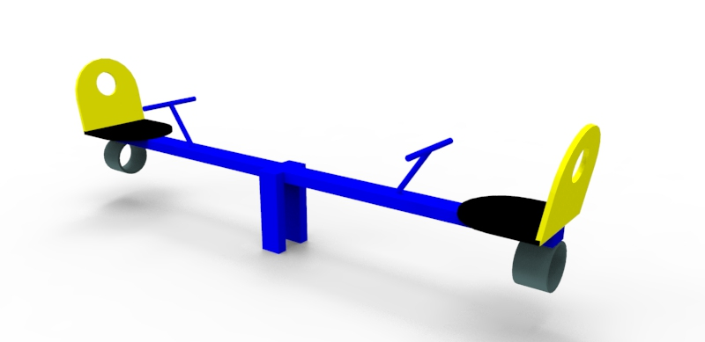 | Гойдалка-балансир | 700-250-2100 | 1,00 | 4 900,00 | 4 900,00
4 | 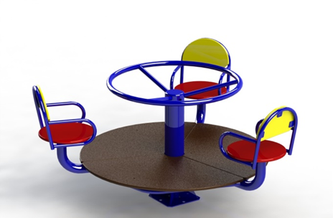 | Карусель | 1730-1730-900 | 1,00 | 8 900,00 | 8 900,00
5 |  | Гойдалка на пружині "Дельфін" | 920-410-700 | 1,00 | 6 600,00 | 6 600,00
6 | 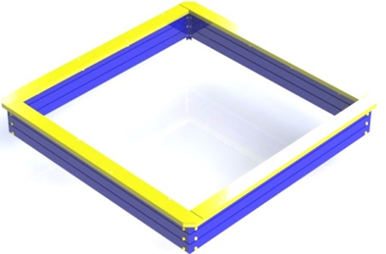 | Пісочниця середня дерев'яна | 2000-2000-340 | 1,00 | 4 960,00 | 4 960,00
7 | 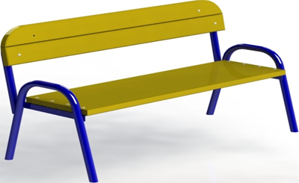 | Лава зі спинкою | 1600-700-500 | 4,00 | 3 600,00 | 14 400,00
8 | 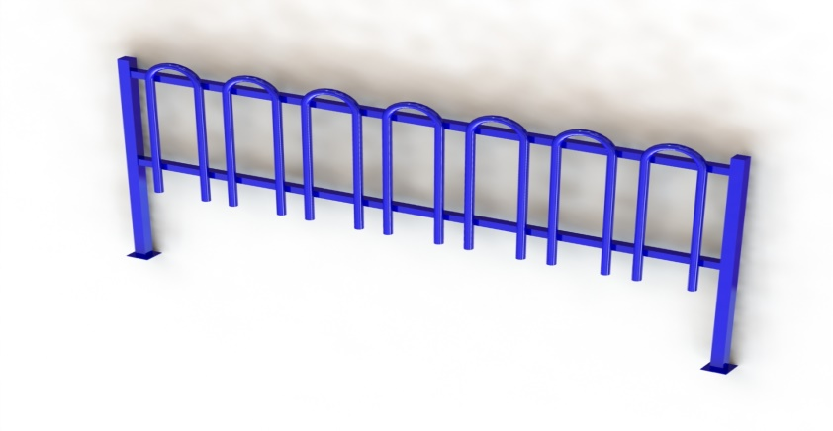 | Огорожа | 400-1600-60 | 55,00  88м.п. | 1 690,00 | 92 950,00
9 | 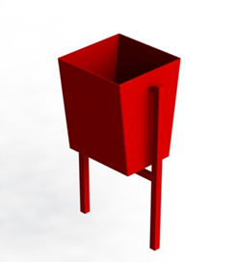 | Урна | 280-280-930 | 2,00 | 1 200,00 | 2 400,00
Сума, грн: |  |  |  |  |  | 188 810,00
Монтаж: м. Київ |  |  |  |  |  | 31 150,00
Доставка: м.Київ |  |  |  |  |  | 3 000,00
Разом: |  |  |  |  |  | 222 960,00
Відсоток обов’язкового резерву +20% |  |  |  |  |  | 44 592,00
Всього: |  |  |  |  |  | 267 552,00

